

КОНКУРСНОЕ ЗАДАНИЕ КОМПЕТЕНЦИИ
«ЭЛЕКТРОМОНТАЖ»
Финал
Чемпионата по профессиональному мастерству «Профессионалы» в 2026 г.

2026 г.
Конкурсное задание разработано экспертным сообществом и утверждено Менеджером компетенции, в котором установлены нижеследующие правила и необходимые требования владения профессиональными навыками для участия в соревнованиях по профессиональному мастерству.

Конкурсное задание включает в себя следующие разделы:
1. ОСНОВНЫЕ ТРЕБОВАНИЯ КОМПЕТЕНЦИИ 3
1.1. ОБЩИЕ СВЕДЕНИЯ О ТРЕБОВАНИЯХ КОМПЕТЕНЦИИ 3
1.2. ПЕРЕЧЕНЬ ПРОФЕССИОНАЛЬНЫХ ЗАДАЧ СПЕЦИАЛИСТА ПО КОМПЕТЕНЦИИ «Электромонтаж» 3
1.3. ТРЕБОВАНИЯ К СХЕМЕ ОЦЕНКИ 8
1.4. СПЕЦИФИКАЦИЯ ОЦЕНКИ КОМПЕТЕНЦИИ 9
1.5. СТРУКТУРА МОДУЛЕЙ КОНКУРСНОГО ЗАДАНИЯ 10
2. СПЕЦИАЛЬНЫЕ ПРАВИЛА КОМПЕТЕНЦИИ 15
2.1. Личный инструмент конкурсанта 24
3. Приложения 26

ИСПОЛЬЗУЕМЫЕ СОКРАЩЕНИЯ
ТК – Требования компетенции
ФГОС – Федеральный государственный образовательный стандарт
ПС – Профессиональный стандарт
ЕКТС – Единый тарифно-квалификационный справочник
КЗ – Конкурсное задание
СИЗ – Средства индивидуальной защиты
НКУ - Низковольтные комплектные устройства
ЭУ – Электроустановка
ОТ – Охрана труда
ТБ – Техника безопасности

QF, SA, SB, SQ и т.д. – ГОСТ 2.710-81 Единая система конструкторской документации. Обозначения буквенно-цифровые в электрических схемах.

- ОСНОВНЫЕ ТРЕБОВАНИЯ КОМПЕТЕНЦИИ

1.1. Общие сведения о требованиях компетенции
Требования компетенции (ТК) «Электромонтаж» определяют знания, умения, навыки и трудовые функции, которые лежат в основе наиболее актуальных требований работодателей отрасли.
Целью соревнований по компетенции является демонстрация лучших практик и высокого уровня выполнения работы по соответствующей рабочей специальности или профессии.
Требования компетенции являются руководством для подготовки конкурентоспособных, высококвалифицированных специалистов / рабочих и участия их в конкурсах профессионального мастерства.
В соревнованиях по компетенции проверка знаний, умений, навыков и трудовых функций осуществляется посредством оценки выполнения практической работы.
Требования компетенции разделены на четкие разделы с номерами и заголовками, каждому разделу назначен процент относительной важности, сумма которых составляет 100.

1.2. Перечень профессиональных задач специалиста по компетенции «Электромонтаж»
Перечень видов профессиональной деятельности, умений, знаний и профессиональных трудовых функций специалиста (из ФГОС/ПС/ЕТКС) базируется на требованиях современного рынка труда к данному специалисту.
(таблицы 1, 2 и 3 заполняются только для индивидуального формата)
Таблица 1
Перечень профессиональных задач специалиста
№ п/п | Раздел | Важность в %
1 | Бережливое производство, охрана труда | 10%
Специалист должен знать и понимать:
- документацию и правила по охране труда;
- основные принципы безопасной работы с электроустановками;
- ситуации, при которых должны использоваться средства индивидуальной защиты;
- назначение, правила использования и хранения применяемых инструментов и оборудования с учетом факторов, влияющих на их безопасность;
- назначение, правила использования и хранения применяемых материалов;
- виды материалов, оборудования и способов монтажа, которые нужно использовать в различных средах;
- важность поддержания знаний на высоком уровне;
- важность поддержания рабочего места в надлежащем состоянии;
- мероприятия по экологически ориентированному рациональному использованию ресурсов в плане применения безопасных материалов и их повторного использования;
- внедрение новых технологий;
- значение экономного использования ресурсов;
- основные способы сокращения издержек при сохранении качества работы;
- значимость планирования всего рабочего процесса, как выстраивать эффективную работу и распределять рабочее время;
- значение построения продуктивных рабочих отношений;
- основные принципы «Бережливого производства»
Специалист должен уметь:
- выполнять требования по охране труда;
- выполнять требования охраны труда при работе с электроустановками;
- проводить инструктажи;
- вносить изменения в действующие инструкции или создавать новые;
- идентифицировать и правильно использовать средства индивидуальной защиты;
- правильно выбирать, применять, очищать и хранить инструменты и оборудование;
- правильно выбирать, применять и хранить материалы, с учётом условий безопасности;
- грамотно и аккуратно обращаться с дорогостоящим электрооборудованием;
- организовывать рабочее место для максимально эффективной работы;
- планировать порядок выполнения работ;
- составлять графики поставок оборудования и материалов;
- планировать и распределять ресурсы;
- планировать виды основного и вспомогательного оборудования, инструментов, средств защиты;
- организовать реализацию продуктивных рабочих отношений;
- эффективно использовать рабочее время отслеживать результаты работы.
2 | Монтаж кабеленесущих систем |  | 20%
Специалист должен знать и понимать:
- виды кабеленесущих систем для коммерческих, частных, многоквартирных, сельскохозяйственных и промышленных зданий, а также знать, когда и где их применять;
- высокие стандарты качества работ и технологий;
- виды электропроводок для коммерческих, частных, многоквартирных, сельскохозяйственных и промышленных зданий, а также знать, когда и где их применять;
- диапазон использования электропроводок для коммерческих, частных, многоквартирных, сельскохозяйственных и промышленных зданий, а также знать, когда и где их применять;
- виды электрических систем освещения и отопления для коммерческих, частных, многоквартирных, сельскохозяйственных и промышленных зданий;
- структурированные кабельные системы, включая компьютерные сетевые кабели, пожарную и охранную сигнализации, системы видеонаблюдения, системы контроля доступа и пр.;
- внедрять и постоянно использовать современные стандарты качества работ и технологий;
- диапазон использования электрических щитов для коммерческих, частных, многоквартирных, сельскохозяйственных и промышленных зданий, а также знать, когда и где их применять;
- выбирать и устанавливать оборудование согласно имеющимся чертежам и документации;
- различные виды электроустановок для различных областей применения;
назначение щитового оборудования.
Специалист должен уметь:
- монтировать кабеленесущие системы на различные поверхности согласно инструкциям и действующим стандартам;
- монтировать металлический и пластиковый кабель-каналы:
  - точно измерять и обрезать нужный размер /под углом;
  - устанавливать без деформаций с зазорами на стыках в рамках погрешности.
- устанавливать различные переходники, включая сальники, на кабель-каналах и крепить их на поверхность;
- монтировать металлические, пластиковые и гибкие трубы, закреплять их на поверхность без искажений при поворотах;
- использовать требуемые вводы, сальники при соединении труб, щитов, боксов и кабель-каналов;
- устанавливать и закреплять различные виды кабельных лотков на поверхность;
- выбирать и устанавливать проводку согласно имеющимся чертежам и документации;
- монтировать кабели на различные поверхности согласно инструкциям и действующим стандартам;
- выбирать и монтировать кабели и провода внутри кабель-каналов, жестких и гофрированных труб;
- монтировать и надежно закреплять кабели на различных видах лотков и поверхностях, согласно действующим стандартам;
- производить ремонт и замену электрических проводок в электроустановках;
- монтировать и надежно закреплять внешнее оборудование на различных поверхностях, согласно действующим стандартам.
3 | Сборка щитов и распределительных пунктов | 20%
Специалист должен знать и понимать:
- методики и средства по подготовке проводников к подключению;
- типы проводников, наконечников, обжимного инструмента, виды разъемов для различных областей применения;
- номенклатуру, характеристики принципы действия различных устройств защиты и распределения электрической энергии;
- режимы работы электроустановки в соответствии с документацией;
- различные поколения щитового оборудования.
- виды и методы коммутации и защиты проводников для коммерческих, частных, многоквартирных, сельскохозяйственных и промышленных зданий, а также знать, когда и где их применять;
- внедрять и постоянно использовать современные стандарты качества работ и технологий.
Специалист должен уметь:
- выбирать и устанавливать оборудование согласно имеющимся чертежам и документации;
- коммутировать проводники внутри щитов и боксов в соответствии с электрическими схемами;
- подготавливать проводники для подключения оборудования;
- определять режимы работы электроустановки в соответствии с документацией;
- при включении электроустановки проверять реализацию всех предусмотренных функций в соответствии с инструкциями;
- подготавливать установку к штатной работе с использованием всех предусмотренных функций и подтверждать заказчику ее готовность к эксплуатации;
  - устанавливать щиты, боксы на поверхность безопасным способом и устанавливать электрооборудование в них в соответствии с чертежами и документацией, которые могут содержать: вводные автоматические выключатели; УЗО; автоматические выключатели; предохранители; управляющие устройства (реле, таймеры, устройства автоматизации) и другую коммутационную и защитную аппаратуру.
4 | Монтаж электрооборудования и проводников |  | 15%
Специалист должен знать и понимать:
- методики и средства по подготовке проводников к подключению;
- виды и методы коммутации и защиты проводников для коммерческих, частных, многоквартирных, сельскохозяйственных и промышленных зданий, а также знать, когда и где их применять;
- типы проводников, наконечников, обжимного инструмента, виды разъемов для различных областей применения;
- внедрять и постоянно использовать современные стандарты качества работ и технологий;
- виды, принципы работы внешнего коммутационного оборудования для различных областей применения;
- виды осветительного оборудования для различных областей применения;
- различные поколения внешнего оборудования;
- назначение специального внешнего оборудования.
Специалист должен уметь:
- подготавливать проводники для подключения оборудования;
- определять режимы работы электроустановки в соответствии с документацией;
- коммутировать проводники внутри устройств в соответствии с электрическими схемами;
- подключать оборудование в соответствие с инструкциями изготовителя с учетом действующих стандартов, норм и правил;
- при включении электроустановки проверять реализацию всех предусмотренных функций в соответствии с инструкциями;
- подготавливать установку к штатной работе с использованием всех предусмотренных функций и подтверждать заказчику ее готовность к эксплуатации.
5 | Пуско-наладочные работы |  | 25%
Специалист должен знать и понимать:
- различные виды измерительных инструментов, калибровку и методики проведения измерений;
- знать нормативные значения;
- инструменты и программное обеспечение, используемое для изменения параметров, программирования и ввода в эксплуатацию;
- диаграммы, циклограммы работы оборудования.
Специалист должен уметь:
- пользоваться, выполнять калибровку измерительного оборудования (прибор для измерения сопротивления изоляции; приборы, осуществляющие проверку цепи на обрыв или замыкание; мультиметры, обжимной инструмент и тестер сетевого кабеля и т.д.);
- уметь производить измерения;
- проверять электроустановки перед началом работы, чтобы убедиться в безопасности на рабочем месте (проверить сопротивление изоляции, РЕ-связь, правильную полярность и выполнить визуальный осмотр);
- настраивать модульное оборудование (выбирать режимы, настраивать таймеры и т.п.);
- использовать инструменты и программное обеспечение для изменения параметров, программирования и ввода в эксплуатацию;
- подключать и настраивать оборудование для загрузки прикладных программ;
- определять корректность работы программ в программируемых устройствах;
- создавать пользовательские приложения для построения систем визуализации и управления локальными установками и технологическими процессами;
- конфигурировать, настраивать, программировать устройства различных систем коммутации, защиты, управления, учета и т.п.
6 | Диагностика и ремонт |  |  | 10%
Специалист должен знать и понимать:
- технологии выполнения электромонтажных работ и работы с измерительными приборами;
- контрольно-регулирующие приборы коммерческих, частных, многоквартирных, сельскохозяйственных и промышленных зданий;
- различные виды измерительных инструментов и методики проведения измерений;
- системы автоматического управления.
Специалист должен уметь:
- выявлять дефекты электроустановок и обнаруживать неисправности, включая неисправности: короткое замыкание и обрыв цепи, неправильная полярность, отсутствие металлосвязи и низкое сопротивление изоляции, неправильная настройка оборудования;
- определять соответствие электроустановки современным действующим стандартам;
- осуществлять ремонтные работы и производить замену неисправных деталей в электроустановках;
- диагностировать программный код в системах с автоматическим управлением процессами.

1.3. Требования к схеме оценки
Сумма баллов, присуждаемых по каждому аспекту, должна попадать в диапазон баллов, определенных для каждого раздела компетенции, обозначенных в требованиях и указанных в таблице 2.
Таблица 2
Матрица пересчета требований компетенции в критерии оценки
Критерий/Модуль |  |  |  |  | Итого баллов  за раздел ТРЕБОВАНИЙ КОМПЕТЕНЦИИ
Разделы ТРЕБОВАНИЙ КОМПЕТЕНЦИИ |  | A | Б | В
Разделы ТРЕБОВАНИЙ КОМПЕТЕНЦИИ | 1 | 10 |  |  | 10
Разделы ТРЕБОВАНИЙ КОМПЕТЕНЦИИ | 2 | 20 |  |  | 20
Разделы ТРЕБОВАНИЙ КОМПЕТЕНЦИИ | 3 | 20 |  |  | 20
Разделы ТРЕБОВАНИЙ КОМПЕТЕНЦИИ | 4 | 15 |  |  | 15
Разделы ТРЕБОВАНИЙ КОМПЕТЕНЦИИ | 5 |  | 25 |  | 25
Разделы ТРЕБОВАНИЙ КОМПЕТЕНЦИИ | 6 |  |  | 10 | 10
Итого баллов за критерий/модуль |  | 65 | 25 | 10 | 100

1.4. Спецификация оценки компетенции
Оценка Конкурсного задания будет основываться на критериях, указанных в таблице 3.
Таблица 3
Оценка конкурсного задания
Критерий |  | Методика проверки навыков в критерии
А | Монтаж электрооборудования | Контроль соблюдения требований инструкции по ОТ и ТБ. Оценка содержания рабочего места в процессе и по окончании выполнения работ. Оценка корректности монтажа кабеленесущих систем, выбора и монтажа проводников, монтажа элементов управления и нагрузки, монтажа и коммутации НКУ
Б | Пусконаладочные работы | Оценка корректности работы электроустановки
В | Поиск неисправностей | Оценка навыков диагностики НКУ по выявлению неисправностей

1.5. Содержание конкурсного задания
Общая продолжительность Конкурсного задания
- в индивидуальном формате: 21 час 00 минут
- в командном формате: 4 часа 00 минут (продолжительность конкурсного задания командного дня должна составлять не менее 4 часов, но не более 6)
Количество конкурсных дней: 3 дня в индивидуальном формате и 1 день в командном формате.
КЗ включает оценку по каждому из разделов требований компетенции.
Оценка знаний конкурсанта проводится через практическое выполнение Конкурсного задания.

1.5.1. Разработка/выбор конкурсного задания

Индивидуальный формат:
Конкурсное задание состоит из 3 модулей, включает обязательную к выполнению часть (инвариант) – 2 модуля, и вариативную часть – 1 модуль. Общее количество баллов конкурсного задания составляет 100.
Командный формат:
Конкурсное задание состоит из 2 модулей. Общее количество баллов конкурсного задания составляет 19 баллов.

1.5.2. Структура модулей конкурсного задания
Индивидуальный формат:
Модуль А. Монтаж электрооборудования (инвариант)
Время на выполнение Модуля А – 16 часов 00 минут
Задание: Участнику, в отведенное время, необходимо выполнить: монтаж различных кабеленесущих систем, монтаж проводов и кабелей, монтаж элементов управления и нагрузки, монтаж и коммутацию НКУ в соответствии с требованиями конкурсного задания.
Модуль Б. Пусконаладочные работы (инвариант)
Время на выполнение Модуля Б – 4 часа 00 минут
Задание: Участнику, в отведенное время, необходимо создать программу управления для ПЛР (программируемое логическое реле), настроить параметры ПЧ (преобразователь частоты), настроить модульные реле, проверить корректность работы.

Модуль В. Поиск неисправностей (вариатив)
Время на выполнение Модуля В – 1 час 00 минут
Задание: Участнику, в отведенное время, необходимо выполнить диагностику электроустановки (проект ЗД тренажеры) используя принципиальные, адресные и другие схемы конкурсного задания. Определить: ошибки, недочеты, обрывы, замыкания. Отметить на схеме, кратко описать.
Командный формат:
Модуль Б. Монтаж электрооборудования
Модуль В. Пусконаладочные работы
Время на выполнение Модулей Б, В – 4 часа 00 минут
Задание: Команде, в отведенное время, необходимо выполнить: монтаж различных кабеленесущих систем, монтаж проводов и кабелей, монтаж элементов управления и нагрузки, монтаж и коммутацию НКУ, создать программу управления для ПЛР (программируемое логическое реле), настроить параметры ПЧ (преобразователь частоты) в соответствии с требованиями конкурсного задания.
Команды самостоятельно регулируют время на выполнение модулей.

Индивидуальный формат:
Щит управления (ЩУ)
QF1 – 3P, автоматический выключатель;
QF2 – 1Р, автоматический выключатель;
КМ1, КМ2 – контактор, управление 230В, 4НО;
КК – пускатель ручной кнопочный;
КК1 – дополнительный контакт управления;
К1,К3,К6 – реле интерфейсное, управление 230В, 4НО,4НЗ
К2,К4,К5,К7 – реле промежуточное, управление 230В, 3НО,3НЗ
К8,К9 – реле промежуточное, управление 230В, 1НО,1НЗ
КТ1, КТ2, КТ3 – реле многофункциональное, управление 230В, 1НО,1НЗ
N,PE – кросс модуль;
XT – зажим наборный.
Элементы внешнего оборудования
SA3, SA4, SA5 – переключатель с фиксацией на 2 положения «I-0»;
SB8, SB9, SB10 – кнопка управления с самовозвратом;
SQ1, SQ2, SQ3 – выключатель концевой;
SB11 – кнопка аварийного отключения с фиксацией;
HL4, HL5, HL6, HL7, HL8, HL9 – лампы индикации;
XP – силовой разъем L1, L2, L3, N, PE;
XS2 – силовой разъем L1, L2, L3, PE;
M – вентилятор (асинхронный электродвигатель).
Щит управления (ЩАУ)
QF1, QF2 – 3P, автоматический выключатель;
QF3, QF4, QF5 – 1Р, автоматический выключатель;
КМ1, КМ2, КМ3 – контактор 230В, 2НО;
ПЛР – программируемое логическое реле;
ПЧ – преобразователь частоты;
БП – блок питания;
HMI – панель оператора;
N, PE – кросс модуль;
XT – зажим наборный.
* Управляющие сигналы в системе передаются/принимаются по промышленному протоколу MODBUS.
Элементы внешнего оборудования
SA1 – переключатель с фиксацией на 3 положения «I-0-II»;
Переключатель SA1 установлен в положение «Влево» - режим «Отопление»;
Переключатель SA1 установлен в положение «Прямо» - режим «Отключено»;
Переключатель SA1 установлен в положение «Вправо» - режим «Фонтан».
SA2 – джойстик без фиксации на 3 положения «I-0-II»;
SB1, SB2, SB3, SB4, SB5, SB6, SB7 – кнопка управления с самовозвратом;
HL1, HL2, HL3 – лампы индикации;
EL1, EL2, EL3, EL4, EL5, EL6 – светильники;
XP – силовой разъем L1, L2, L3, N, PE;
XS1 – силовой разъем L1, L2, L3, PE;
M – вентилятор (асинхронный электродвигатель)

Командный формат:
Щит автоматического управления (ЩАУ)
Состав щита
QF1, – 3P, автоматический выключатель;
QF3, QF4, QF5 – 1Р, автоматический выключатель;
ПЛР – программируемое логическое реле;
ПЧ – преобразователь частоты;
БП – блок питания;
HMI – панель оператора;
N,PE – кросс модуль;
XT – зажим наборный.
Элементы внешнего оборудования
SB1, SB2, SB3, SB4 – кнопка управления с самовозвратом;
EL1, EL2, EL3, EL4 – светильники;
XP – силовой разъем L1, L2, L3, N, PE;
XS1 – силовой разъем L1, L2, L3, PE;
M – асинхронный электродвигатель

2. СПЕЦИАЛЬНЫЕ ПРАВИЛА КОМПЕТЕНЦИИ
Все записи, выполненные конкурсантом на рабочем месте, должны оставаться на столе Конкурсантов.
Запрещается выносить любую информацию о конкурсном задании (фото-видеоматериалы, бумажные носители и т.п.) за пределы застройки компетенции до тех пор, пока не завершится конкурс.
В случае выявления несправедливого преимущества над другими конкурсантами (фотографии, видеозапись, аудиозапись, записи на бумажных носителях и т.п.), решением экспертов, конкурсанту могут обнулить аспекты, по которым он получил преимущество. Решения оформляются протоколом.
Для недопущения получения дополнительного преимущества в виде подсказок, во время проведения соревнования, эксперт-наставник не имеет права общаться с конкурсантом. Общение может быть только во время регламентированных перерывов.
В случаях крайней необходимости, общение между экспертом-наставником и конкурсантом возможно только в присутствии аккредитованного эксперта конкурсной площадки.
Экспертам запрещается отвлекать конкурсантов.
Эксперты обязаны реагировать на просьбы конкурсантов.
Экспертам запрещается забирать инструменты и приспособления конкурсанта без его ведома. Брать инструменты и приспособления можно только с разрешения конкурсанта и в присутствии эксперта-наставника.
Во время проведения соревнований, группы экспертов проводят оценку соблюдения конкурсантами требований инструкции по ОТ и ТБ по отдельному графику. Эксперты курсируют по конкурсной площадке выявляя нарушения.
При обнаружении нарушения требований инструкции по ОТ и ТБ, эксперт обязан подозвать к месту нарушения двух экспертов, зафиксировать нарушение в протоколе, поставить три подписи, проинформировать конкурсанта о нарушении.
Эксперты обязаны проводить оценку: профессионально, объективно, непредвзято. В случае выявления недобросовестной оценки, главный эксперт имеет право отстранить эксперта (ов) от оценки.
Конкурсанты должны иметь с собой следующие расходные материалы:
- наконечники различного типа, для различного сечения проводников;
- маркировочные и разметочные материалы;
- метизы, саморезы, шурупы и т.п.;
- различные крепежные скобы, хомуты-стяжки, самоклеящиеся площадки;
- изолента.
Использование прочих не предусмотренных списком расходных материалов, согласовываются на брифинге в день Д-1.
Общие требования при монтаже электрооборудования
Кабель-каналы и лотки
Должно быть обеспечено не менее одного крепления:
- между торцом лотка (короба) и поворотом;
- между поворотами;
- между торцами лотка (короба).
Если расстояние между каким-либо поворотом или торцом лотка (короба) превышает 1м, на каждый дополнительный метр должно быть установлено дополнительное крепление.
Монтаж кабеленесущих систем должен осуществляется согласно техническому заданию.
Максимально допустимый зазор между элементами кабельного канала 12мм (IP20). Не допускается скрывать зазор с помощью изоленты, герметизирующих составов и т.п.
Лотки (короба) отрезаются при помощи дополнительного (специального) инструмента и торцевой угол должен составлять 90 градусов.
На кромках лотка (короба) должны отсутствовать излишки материалов («заусенцы», пыль), образовавшиеся в результате отрезки.
После окончания монтажных работ вся защитная пленка с кабель-каналов (короб) должна быть удалена.
Лоток (короб) должен быть установлен строго горизонтально или вертикально, если иное не предусмотрено конкурсным заданием.
В кабель-каналах (коробах) должна быть предусмотрена возможность разделения цепей с различным напряжением.
В лотках (коробах) не допускается зазоров между основанием лотка (короба) и защитной крышки.
В лотках (коробах) проводники должны быть уложены, по мере возможности, ровными рядами.
Проводники, проложенные в лотках, должны быть закреплены к несущим основаниям.
Проводники, должны быть промаркированы бирками:
- в начале и конце лотков;
- в местах подключения электрооборудования;
- на ответвлениях трасс.
На бирках должна быть отражена следующая информация (согласно указаниям кабельного журнала):
- номер кабельной линии;
- марка кабеля/провода.
Металлические конструкции, по которым проложены кабельные линии, должны быть заземлены.
Заполнение проводниками кабельного канала не должно превышать 40% сечения короба в свету.
Трубы и рукава
Трубы должны быть зафиксированы к стене с помощью креплений. Тип крепления определяется исходя из типа трубы. Крепление жестких и гофрированных труб должны быть в начале и конце трассы, а также по одному креплению до и после поворота, и не более чем через 300 мм. на прямолинейных участках.
Радиус изгиба гофрированных труб, должен быть не менее 5 диаметров трубы.
Соединение труба-щит, труба-коробка должно быть с использованием сальников или соединительных гибких муфт. В местах соединений гибких и жестких труб должна быть использована соединительная муфта.
Допускается использование не более двух поворотов. Если поворотов больше, то рекомендуется установить дополнительную коробку для протяжки кабельной линии.
Распределительные коробки
Все контактные соединения/ответвления должны быть выполнены в распределительных коробках. Тип коробки должен соответствовать своему функциональному назначению.
Распределительные коробки должны быть надежно закреплены, согласно разметке, на основании коробки.
Соединения внутри распределительной коробки должны быть выполнены с помощью клеммников (скрутки не допускаются). Тип и марка клеммников должны соответствовать типу кабельной жилы.
К каждому винту вывода зажимного клеммника разрешается подключать не более 2 проводников. Не допускается подключение разных сечений проводников к одному выводу винта клеммника, а также разных типов проводников.
Не допускаются зазоры на корпусе распределительной коробки, которые смогут снизить степень защиты (IP).
Разделка проводов и кабелей
Для разделки используются специальные инструменты.
В случае повреждения изоляции, допускается изолирование диэлектрической лентой.
Не допускается повреждение токоведущих жил проводов и кабелей.
Подключение проводников к выводам аппаратуры
При осмотре выводов под углом в 90º к проводнику не видно токопроводящих частей.
На окончаниях проводников, которые введены в зажимы, отсутствует изоляция.
Обеспечено хорошее механическое и электрическое соединение проводников и выводов аппаратуры. При необходимости применена специальная обработка окончания проводников (зачистка, лужение и т.д.) или использованы наконечники.
К каждому винту вывода зажимного клеммника разрешается подключать не более 2 проводников.
Для многожильных кабелей и проводов применена специальная обработка окончания проводников (например, лужение) или использованы наконечники.
Наконечники подобраны по сечению провода или кабеля, и по размерам зажимов аппаратов. Все провода, составляющие жилу, введены в отверстие основания наконечника.
При наличии в оборудовании клемм, винтов для заземления - обязательно подключение заземляющего проводника. В случае, когда заземление не предусмотрено изготовителем - проверяется факт подключения РЕ на шину в щите.
Запрещается отрезать неиспользуемую РЕ жилу, неиспользуемая РЕ жила изолируется.
НКУ (низковольтные комплектные устройства)
Используется горизонтальная или вертикальная установка аппаратов в соответствии с инструкциями производителя.
Устройства и элементы установлены в НКУ так, чтобы не затруднять монтаж соседних устройств или элементов, также не ухудшать условий их эксплуатации (снятие крышек, доступ к органам регулирования и подстройки и т.д.).
Внутри оболочки НКУ не должно быть остатков монтажных проводов, материалов и изделий.
Не допускаются зазоры, которые смогут снизить заявленную производителем степень защиты (IP), если иная требуемая степень защиты электроустановки не оговорена в Конкурсном задании.
В металлических щитах с монтажной панелью проводники должны быть уложены в кабельные каналы.
Укладка и прокладка кабелей
Провода не должны иметь повреждений и загрязнений, снижающих электрическую прочность изоляции.
Должны быть соблюдены достаточные радиусы изгиба проводов и кабелей, исключающие повреждения жил и изоляции.
Не должно быть промежуточных соединений проводов и кабелей с помощью сращивания, скрутки или любым другим способом.
Провода и кабели должны быть уложены в кабель-каналы или собраны в жгуты. Коэффициент заполнения коробов кабельных каналов не должно превышать 40%. Должно быть установлено достаточное количество хомутов, для формирования плотного жгута.
Кабель-каналы и жгуты размещаются горизонтально или вертикально по кратчайшим расстояниям и с минимальным количеством изгибов и перекрещиваний.
Провода в жгутах скреплены между собой и закреплены на несущих конструкциях (каркас НКУ, детали для установки устройств т т.д.). В местах поворотов стволы и ответвления жгутов закреплены до и после поворота.
Жгуты, идущие от аппаратов, смонтированных на дверях, имеют компенсаторы и не мешают свободному открыванию дверей. Выполнена защита жгута (например, с помощью пластмассовых трубчатых или спиральных оболочек).
Жгуты и отдельные провода не закрывают доступ к местам крепления и выводам устройств, не затрудняют их ревизию, регулировку, демонтаж.
Проводники, имеющие 1 слой изоляции, должны быть проложены в гибких, жестких трубах, кабельных каналах и коробах.
Маркировка
Выполнена маркировка аппаратов, позволяющая однозначно их идентифицировать. Маркировка эстетична, легко читается и достаточна прочна. Маркировка соответствует схемам конкурсного задания.
Внутренние элементы НКУ
Выполнена маркировка аппаратов, позволяющая идентифицировать аппараты во избежание ошибки при выполнении операций внутри НКУ. Маркировка соответствует монтажной схеме и электрической принципиальной схеме, если она предусмотрена конкурсным заданием.
Силовые цепи
Обозначены фазные, нейтральный и защитный проводники в соответствии с монтажной схемой и действующими нормами. При этом проводники идентифицированы или посредством цветов, или посредством буквенно-цифровых обозначений, или обоими способами.
Заземляющий штырь или узел присоединения к массе корпуса НКУ обозначен с помощью стандартного символа заземления.
Вторичные цепи
Выполнена маркировка вторичных цепей. Маркировка соответствует монтажной схеме. Обозначения нанесены с помощью маркеров (например, кембриков), которые располагаются на концах проводников и, в случае необходимости, вдоль кабельной трассы.
Внешнее оборудование
Внешнее оборудование должно быть надежно закреплено, не должно быть открытых защитных крышек, поврежденных корпусов и других элементов, предусмотренных изготовителем.
Нажатие на верхнюю часть клавиши выключателя должно вызывать включение.
Степень защиты
После монтажа НКУ обеспечивается заданная степень защиты. Электроустановка должна соответствовать требованиям – не менее IP20.
Отверстия в оболочке НКУ, предусмотренные степенью защиты и обеспечивающие конвекцию, не должны быть закрыты.
Непрерывность электрического соединения
Обеспечено надёжное соединение открытых проводящих частей НКУ с цепью защиты. Запрещается использовать соединения проводов защиты в качестве зажимов, которые используются для соединения и фиксации между собой устройств или деталей.
Подвижные металлические части (двери, поворотные или съемные панели), к которым крепятся электрические приборы, не относящиеся к классу 2 заземлены гибкими перемычками. Используются детали, предусмотренные производителем или собственные изделия, обеспечивающие надежное контактное соединение и низкое контактное сопротивление.
Порядок проверки электроустановки перед подачей напряжения
  - Эксперты проводят визуальный осмотр ЭУ. При необходимости эксперты могут использовать измерительный инструмент.
  - Все недочёты и недоделки фиксируются в протоколе осмотра.
  - По результатам осмотра эксперты принимают обоснованное решение о подаче напряжения.
  - Эксперты имеют право принять решение о подаче напряжения на электроустановку имеющую незначительные недочеты при условии их устранения. Количество недочетов для устранения не должно быть более двух. На устранение недочетов выделяется время не более 5 минут. К незначительным недочетам относят: не закрыта крышка, не установлен сальник, не заземлено оборудование, не соблюдено требование по IP20 и т.п. Все недочеты фиксируются в протоколе, в оценочной ведомости баллы за аспект «Визуальный осмотр» пропорционально уменьшаются. Конкурсант имеет право отказаться от устранения недочетов, в этом случае, напряжение на ЭУ не осуществляется.
  - После подачи напряжения конкурсант создает программы управления ПЛР и HMI панели, загружает программы в устройства, настраивает модульное оборудование и ПЧ, тестирует электроустановку неограниченное количество раз в пределах установленного времени.
  - Конкурсант имеет право закончить все виды работ досрочно, сообщить о своем решении экспертам, покинуть рабочее место. Эксперты делают отметку в протоколе осмотра, конкурсант подтверждает свои намерения подписью. В случае досрочного покидания рабочего места, возвращение на рабочее место запрещено.

Протокол осмотра ЭУ
Конкурсант _____________________________________
Рабочее место № _____________________________________

Наименование | Замечания
Распределительный щит

Кабеленесущие системы
Элементы управления, индикации, нагрузки
Провода и кабели

Разрешенный аккумуляторный электроинструмент
№ | Описание | Картинка
1 | Электролобзик | 
2 | Реноватор | 
3 | Лазерный уровень | 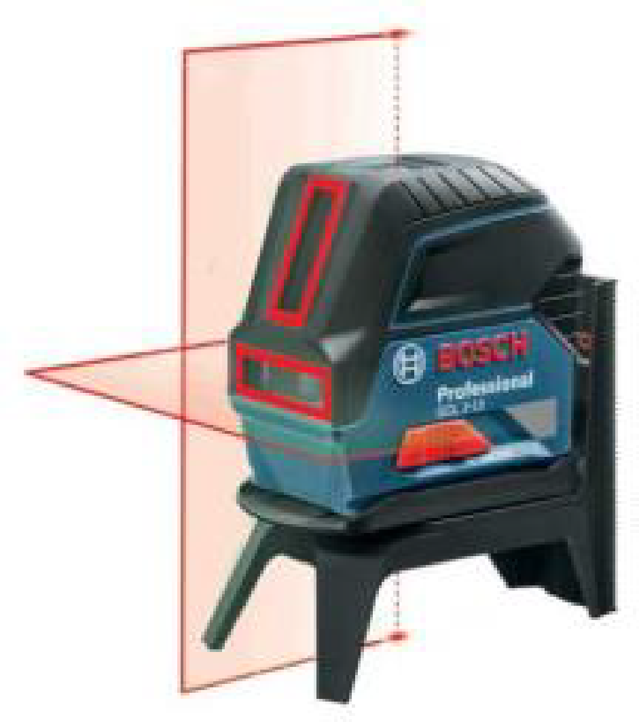
4 | Аккумуляторная дрель-шуруповерт | 
5 | Строительный фен (допустимо сетевой 230В) | 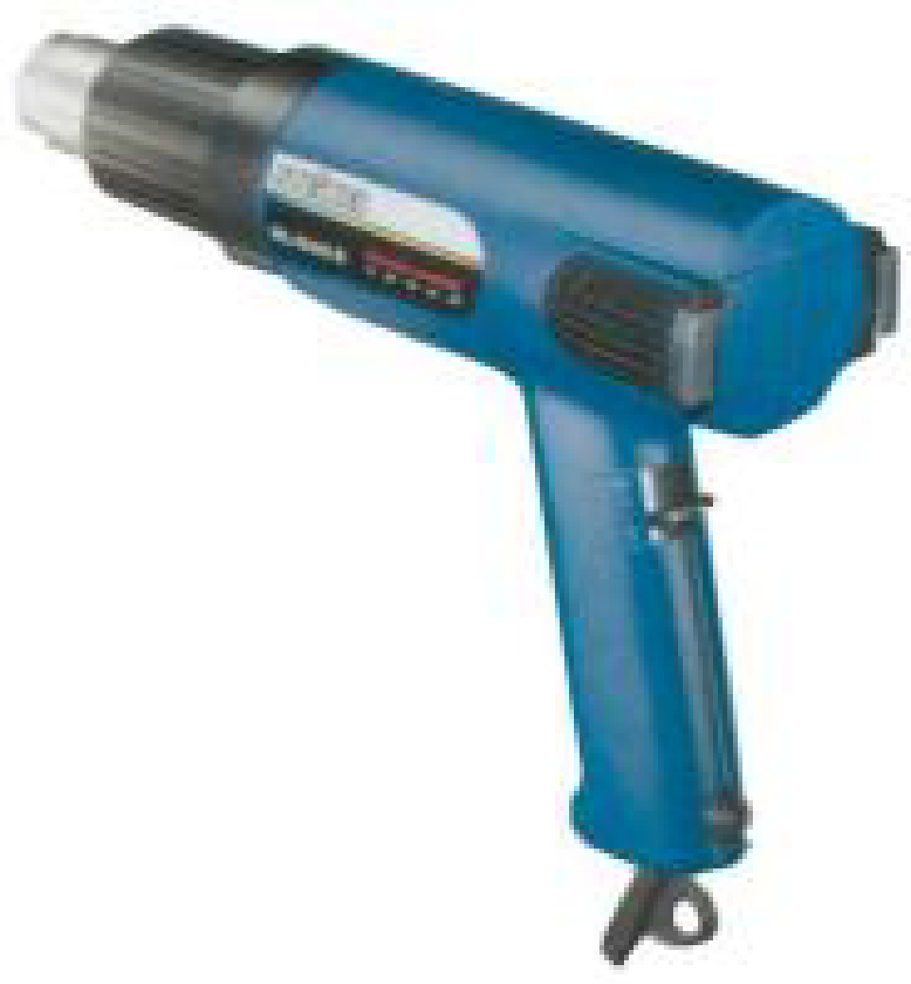
6 | Пылесос | 

Материалы, оборудование и инструменты,

запрещенные на площадке
№ п/п | Наименование запрещенного оборудования
1 | 2
1 | персональные портативные компьютеры
2 | планшеты
3 | любые средства связи
4 | карты памяти или другие портативные устройства
5 | электроинструмент подключаемый к сети 230В, исключение - строительный фен
6 | суперклей, силикон, латекс или аналогичный клейкий материал

3. Приложения
Приложение 1. Инструкция по заполнению матрицы конкурсного задания
Приложение 2. Матрица конкурсного задания
Приложение 3. Инструкция по охране труда
Приложение 4. Чек-лист компетенции
Приложение 5. Монтажная схема
Приложение 6 Комплектация ЩУ
Приложение 7. Комплектация ЩАУ
Приложение 8 Модуль В «Поиск неисправностей»

Указывается суммарное время на выполнение всех модулей КЗ одним конкурсантом.

